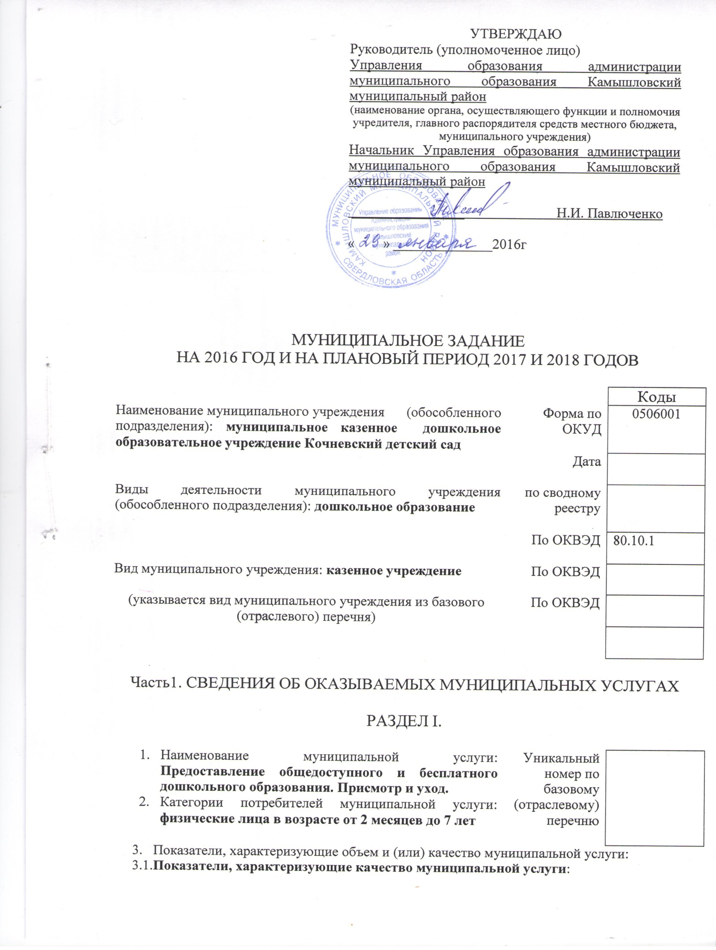

Уникальный номер реестровой записи | Показатель, характеризующий содержание муниципальной услуги |  |  | Показатель, характеризующий условия (формы) оказания муниципальной услуги |  | Показатель качества муниципальной услуги |  |  | Значение показателя качества муниципальной услуги
 | наименование показателя | наименование показателя | наименование показателя | наименование показателя | наименование показателя | наименование показателя | Единица измерения по ОКЕИ |  | 2016 год  (очеред-ной финан-совый год) | 2017 год  (1-й год плано-вого периода) | 2018 год  (2-й год плано-  вого периода)
 |  |  |  |  |  |  | наимено-вание | код
 | Реализация основной общеобразо-  вательной программы дошкольного образования – образователь-  ной программы дошкольного образования | Осуществление присмотра и ухода за воспитанниками |  | Очная | Бесплатная | Доля педагогов, имеющих высшую и первую квалификационную категорию | % | 744 | 50 | 50 | 50
 |  |  |  |  |  | Доля педагогов, прошедших повышение квалификации | % | 744 | 100 | 100 | 100
 |  |  |  |  |  | Посещаемость детьми детского сада | % | 744 | 69 | 81 | 81
 |  |  |  |  |  | Доля детей-участников конкурсных мероприятий муниципального, областного, всероссийского уровней | % | 744 | 20 | 20 | 20

допустимые (возможные) отклонения от установленных показателей качества
муниципальной услуги, в пределах которых муниципальное задание
┌─────────────────────┐
считается выполненным (процентов) │ 10 │
└─────────────────────┘

3.2. Показатели, характеризующие объем муниципальной услуги:

Уникальный номер реестровой записи | Показатель, характеризующий содержание муниципальной услуги |  |  | Показатель, характеризующий условия (формы) оказания муниципальной услуги |  | Показатель объема муниципальной услуги |  |  | Значение показателя объема муниципальной услуги
 | наимено- вание показателя | наименова- ние показателя | наименова-ние показателя | наименова-ние показателя | наименова-ние показателя | Наименова-ние показателя | Единица измерения по ОКЕИ |  | 2016 год  очеред-ной финан-совый год | 2017 год  1-й год плано-вого период | 2018 год  2-й год плано-  вого периода
 |  |  |  |  |  |  | наиме-  нование | код
 | Реализация основной общеобразо-  вательной программы дошкольно-го образования – образова-тельной программы дошкольно-го образования | Осуществление присмотра и ухода за воспитанниками |  | Очная | Бесплатная | Доля педагогов, имеющих высшую и первую квалификационную категорию | ед/чел. | 987 | 2 | 2 | 2
 |  |  |  |  |  | Доля педагогов, прошедших повышение квалифика-ции | ед/чел. | 987 | 4 | 4 | 4
 |  |  |  |  |  | Доля детей-участников конкурсных мероприя-тий муниципа-льного, областного, всероссий-ского уровней | ед/чел. | 987 | 5 | 5 | 5
 |  |  |  |  |  | Число воспитанни-ков, посеща-ющих детский сад  Среднегодо-  вая посеща-  емость деть-ми детского сада | ед/чел.  ед/чел. | 987  987 | 29  21 | 26  21 | 26  21
 |  |  |  |  |  | Количество обоснован-ных жалоб потребите-лей на каче-  ство оказа-ния муници-пальной услуги | жалоба | 687 | 0 | 0 | 0

Допустимые (возможные) отклонения от установленных показателей объема
муниципальной услуги, в пределах которых муниципальное задание
┌─────────────────────┐
считается выполненным (процентов) │ 10 │
└─────────────────────┘

4. Нормативные правовые акты, устанавливающие размер платы (цену, тариф)
либо порядок ее (его) установления:
Нормативный правовой акт
вид | принявший орган | дата | номер | наименование
1 | 2 | 3 | 4 | 5
Постановление | Глава администрации муниципального образования Камышловский муниципальный район | 11.12.2015г | № 803 | «Об установлении родительской платы, взимаемой с родителей или законных представителей за присмотр и уход за детьми в муниципальных образовательных организациях муниципального образования Камышловский муниципальный район, реализующих общеобразовательные программы дошкольного образования»

5. Порядок оказания муниципальной услуги.
5.1. Нормативные правовые акты, регулирующие порядок оказания муниципальной услуги
- Федеральный закон от 06.10.2003 г. № 131-ФЗ «Об общих принципах организации местного самоуправления в Российской Федерации»;
- Закон Российской Федерации от 29.12.2012 г. № 273-ФЗ «Об образовании в Российской Федерации» (с изменениями и дополнениями);
- Закон Российской Федерации от 24.07.1998 г. № 124-ФЗ «Об основных гарантиях прав ребенка в Российской Федерации»;
- Приказ Министерства образования и науки Российской Федерации от 30.08.2013 г. № 1014 «Порядок организации и осуществления образовательной деятельности по основным общеобразовательным программам – образовательным программам дошкольного образования»;
- Областной закон от 15.07.2013г. № 78-ОЗ «Об образовании в Свердловской области»;
- СанПиН 2.4.1.3049-13 «Санитарно-эпидемиологические требования к устройству, содержанию и организации режима работы в дошкольных организациях» от 15.05.2013г. № 26 (с изменениями и дополнениями);
- Приказ Министерства образования и науки Российской Федерации от 07.04.2014.2014 года № 276 «Об утверждении порядка аттестации педагогических работников организаций, осуществляющих образовательную деятельность»;
- Устав МКДОУ Кочневский детский сад;
- Постановление главы МО Камышловский муниципальный район от 30.11.2015 года № 807 «О порядке формирования муниципального задания на оказание муниципальных услуг (выполнение работ) в отношении муниципальных учреждений и финансового обеспечения выполнения муниципального задания»;
- Постановление главы МО Камышловский муниципальный район от 17.11.2014 года № 1234 «Об утверждении Административного регламента предоставления муниципальной услуги «Прием заявлений, постановка на учет и зачисление детей в образовательные организации, реализующие основную общеобразовательную программу дошкольного образования (детские сады)»;
- Договор об образовании по образовательным программам дошкольного образования детского сада с родителями (законными представителями) воспитанников;
- Решение Думы МО Камышловский муниципальный район о бюджете муниципального образования на 2016 год.

5.2. Порядок информирования потенциальных потребителей муниципальной услуги:

Способ информирования | Состав размещаемой информации | Частота обновления информации
1 | 2 | 3
Родительские собрания, консультации |  | По мере необходимости, не реже 1 раза в квартал
Информационный стенд | Копии учредительных документов.  Фамилия, имя, отчество должностных лиц, контакты.  Информация о режиме работы детского сада, порядок и правила приема детей в детский сад и др. | При обновлении документов.  По мере необходимости, но не реже одного раза в год.
Официальный сайт детского сада в информационно-телекоммуникационной сети "Интернет" | В соответствии с Требованиями к структуре официального сайта образовательной организации в информационно-телекоммуникационной сети "Интернет" | В соответствии с требованиями.

Часть 2. СВЕДЕНИЯ О ВЫПОЛНЯЕМЫХ РАБОТАХ
Раздел II.
1. Наименование муниципальной услуги Организация питания воспитанников
2. Категория потребителей муниципальной услуги физические лица в возрасте от 2 лет до 7 лет
3. Показатели, характеризующие объем и (или) качество муниципальной услуги
3.1. Показатели, характеризующие качество муниципальной услуги:

Уникальный номер реестровой записи | Показатель, характеризующий содержание муниципальной услуги |  |  | Показатель, характеризующий условия (формы) оказания муниципальной услуги |  | Показатель качества муниципальной услуги |  |  | Значение показателя качества муниципальной услуги
 | наименование показателя | наименование показателя | наименование показателя | наименование показателя | наименование показателя | наименование показателя | Единица измерения по ОКЕИ |  | 2016 год  (очеред-ной финан-совый год) | 2017 год  (1-й год плано-вого периода) | 2018 год  (2-й год плано-  вого периода)
 |  |  |  |  |  |  | наимено-вание | код
 | Организация питания воспитанников |  |  | Очная | Платная | Отсутствие предписаний по процессу организации питания | предписание | 689 | 0 | 0 | 0
 |  |  |  |  |  | Доля воспитанников, охваченных горячим питанием | процент | 744 | 100 | 100 | 100

Допустимые (возможные) отклонения от установленных показателей качества
работы, в пределах которых муниципальное задание считается выполненным
┌─────────────────────┐
(процентов) │ 0 │
└─────────────────────┘

  - Показатели, характеризующие объем работы:

Уникальный номер реестровой записи | Показатель, характеризующий содержание муниципальной услуги |  |  | Показатель, характеризующий условия (формы) оказания муниципальной услуги |  | Показатель объема муниципальной услуги |  |  | Значение показателя объема муниципальной услуги |  |  | Среднегодовой размер платы (цена, тариф)
 | наимено- вание показателя | наименова- ние показателя | наименова-ние показателя | наименова-ние показателя | наименова-ние показателя | Наименова-ние показателя | Единица измерения по ОКЕИ |  | 2016 год  очеред-ной финан-совый год | 2017 год  1-й год плано-вого период | 2018 год  2-й год плано-  вого периода | 2016 год  очеред-ной финан-совый год | 2017 год  1-й год плано-вого периода | 2018 год  2-й год плано-  вого периода
 |  |  |  |  |  |  | наиме-  нование | код
 | Организация питания воспитанников |  |  | Очная | Платная | Отсутствие предписа-ний по процессу организации питания | предпи-  сание | 689 | 0 | 0 | 0
 |  |  |  |  |  | Число воспитанни-ков, охваченных горячим питанием в | ед/чел. | 987 | 29 | 26 | 26 | 2200,00  от 3 до 7 лет)  1650,00  для детей до 3 лет | 2200,00  (от 3 до 7 лет);  1650,00  для детей до 3 лет | 2200,00  (от 3 до 7 лет);  1650,00  для детей до 3 лет

допустимые (возможные) отклонения от установленных показателей объема
работы, в пределах которых муниципальное задание считается выполненным
┌─────────────────────┐
(процентов) │ 0 │
└─────────────────────┘

Часть 3. ПРОЧИЕ СВЕДЕНИЯ О МУНИЦИПАЛЬНОМ ЗАДАНИИ

1. Основания для досрочного прекращения выполнения муниципального задания:
- реорганизация детского сада
- ликвидация детского сада
- исключение муниципальной услуги из ведомственного перечня муниципальных услуг (работ)

2. Иная информация, необходимая для выполнения (контроля за выполнением) муниципального задания: по запросу главного распорядителя бюджетных средств.

3. Порядок контроля за выполнением муниципального задания:

Форма контроля | Периодичность | Муниципальные органы исполнительной власти, осуществляющие контроль за выполнением муниципального задания
Ведомственный | В соответствии с графиком | Управление образования администрации муниципального образования Камышловский муниципальный район
Проверка использования финансовых средств и материальных ресурсов, выделенных на выполнение муниципального задания | В соответствии с планом-графиком бухгалтерской отчетности

4. Требования к отчетности о выполнении муниципального задания
4.1. Периодичность предоставления отчетов о выполнении муниципального задания: 1 раз в год
4.2. Сроки предоставления отчетов о выполнении муниципального задания: в срок до 1 февраля следующего за отчетным годом.
4.3. Иные требования к отчетности о выполнении муниципального задания
__________________________________________________________________________________________________________
5. Иные показатели, связанные с выполнением муниципального задания,

--------------------------------
<1> Номер муниципального задания присваивается главным распорядителем средств местного бюджета в отношении казенных учреждений и (или) органом осуществляющим функции и полномочия учредителя в отношении муниципальных бюджетных (автономных) учреждений.
<2> Формируется при установлении муниципального задания на оказание муниципальной услуги (услуг) и работы (работ) и содержит требования к оказанию муниципальной услуги (услуг) раздельно по каждой из муниципальных услуг с указанием порядкового номера раздела.
<3> Заполняется при установлении показателей, характеризующих качество муниципальной услуги, в ведомственном перечне муниципальных услуг и работ.
<4> Формируется при установлении муниципального задания на оказание муниципальной услуги (услуг) и работы (работ) и содержит требования к выполнению работы (работ) раздельно по каждой из работ с указанием порядкового номера раздела.
<5> Заполняется при установлении показателей, характеризующих качество работы, в ведомственном перечне муниципальных услуг и работ.
<6> Заполняется в целом по муниципальному заданию.
<7> В числе иных показателей может быть указано допустимое (возможное) отклонение от выполнения муниципального задания, в пределах которого оно считается выполненным, при принятии органом, осуществляющим функции и полномочия учредителя муниципальных бюджетных или автономных учреждений, главным распорядителем средств местного бюджета, в ведении которого находятся муниципальные казенные учреждения, решения об установлении общего допустимого (возможного) отклонения от выполнения муниципального задания, в пределах которого оно считается выполненным (в процентах). В этом случае допустимые (возможные) отклонения, предусмотренные в подпунктах 3.1 и 3.2 настоящего муниципального задания, не заполняются.

